|  |  |
| --- | --- |
| *INVITO*  *Siamo lieti di invitarvi all'incontro tecnico "Dalla goccia alla comunità: gestione intelligente dell’acqua ai tempi dei cambiamenti climatici"*  *promosso nell’ambito del progetto* | *VABILO*  *Z veseljem vas vabimo na strokovno srečanje »Od kaplje do skupnosti: pametno upravljanje voda v času podnebnih sprememb,«*  *ki ga organizira projekt* |
| *WABIN* | |
| *Bilancio idrico transfrontaliero dei bacini idrogeologici con metodologie integrate e di adattamento ai cambiamenti climatici*  *Il progetto è co-finanziato dall’Unione europea nell’ambito del Programma Interreg VI-A Italia-Slovenia.*  *L'evento si terrà*  *16 giugno 2025, dalle 10:30 alle 13:00 Centro di Scienze Umanistiche ZRS KOPER, Via Kreljeva 6, Capodistria* | *Čezmejna vodna bilanca hidrogeoloških porečij z integriranimi metodologijami in prilagajanjem podnebnim spremembam*  *Projekt sofinancira Evropska unija v okviru Programa Interreg VI-A Italija-Slovenija.*  *Dogodek bo*  *16. junija 2025 med 10:30 in 13:00*  *Center humanističnih znanosti ZRS KOPER, Kreljeva ulica 6, Koper* |

**

|  |  |
| --- | --- |
| *Programma*  L’incontro sarà dedicato alla co-creazione di strategie e misure comuni per la protezione e la valorizzazione dell’acqua come bene comune, anche in relazione agli effetti dei cambiamenti climatici. Per garantire che tutti gli attori chiave, con la loro esperienza e conoscenza nel settore, contribuiscano attivamente a questo processo, durante l’incontro organizzeremo un focus group interattivo e dinamico, in cui discuteremo:  ● dei bisogni territoriali legati all’uso e alla tutela delle risorse idriche; ● delle misure esistenti e delle buone pratiche attuate da istituzioni e aziende; ● del ruolo degli attori territoriali nella gestione delle risorse idriche.  L’incontro servirà anche a rafforzare il dialogo tra enti pubblici e imprese sul futuro della gestione dell’acqua a livello di bacino idrografico. I risultati del focus group saranno analizzati, integrati con quelli delle sessioni in Italia e pubblicati in un Protocollo di Intesa a livello di bacino idrogeologico, che sarà presentato ai partecipanti, al pubblico esperto e ai decisori politici durante l’evento finale del progetto WABIN nell’ottobre 2025.  Oltre alla parte tecnica, l’evento offrirà anche ottime opportunità di networking e confronto informale accompagnato da cibo locale e un bicchiere di vino.  Vi preghiamo di confermare la vostra partecipazione compilando [questo modulo online](https://docs.google.com/forms/d/e/1FAIpQLSeglnvVhAExvyOghAGkC_Z41JWmRRq49dxf36fPzOQ3PVDvLg/viewform?usp=header) entro il 14 giugno 2025. Per ulteriori informazioni, potete scriverci a kostja@clera.one | *Program*  Srečanje bo namenjeno sooblikovanju skupnih strategij in ukrepov za zaščito in vrednotenje vode kot skupnega dobrega, tudi v povezavi z učinki podnebnih sprememb.  Da bi vsi ključni deležniki z bogatimi izkušnjami in znanji s področja prispevali k sooblikovanju, bomo na srečanju izvedli interaktivno in dinamično  fokusno skupino*, na kateri bomo razpravljali o:   * teritorialnih potrebah, povezanih z uporabo in varstvom vodnega vira; * obstoječih ukrepih in dobrih praksah, ki jih izvajajo institucije, podjetja; * vlogi teritorialnih akterjev pri upravljanju z vodo.   Na srečanju bomo tako vzpostavili oz. okrepili dialog med javnimi organi in podjetji o prihodnosti upravljanja z vodo na ravni porečja.  Izsledke te fokusne skupine bomo analizirali, združili z izsledki fokusnih skupin v Italiji ter objavili v Protokolu o soglasju na ravni hidrogeološkega porečja, ki bo udeležencem fokusnih skupin, strokovni javnosti in odločevalcem predstavljen  na zaključnem dogodku projekta WABIN oktobra 2025.  Poleg strokovnega dela zagotavljamo tudi dobre priložnosti za mreženje ter sproščeno razpravo ob lokalni hrani in kozarcu vina.  Prosimo vas, da svojo prisotnost potrdite [na tem spletnem obrazcu](https://docs.google.com/forms/d/e/1FAIpQLSeglnvVhAExvyOghAGkC_Z41JWmRRq49dxf36fPzOQ3PVDvLg/viewform?usp=header) najkasneje do 14. junija 2025.  Za več informacije nam pišite na kostja@clera.one |
|  |  |
|  | |

*Partner di progetto/Projektni partnerji:*

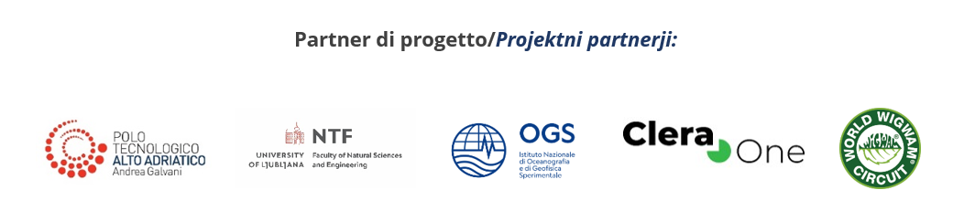

*Il progetto WABIN è co-finanziato dall’Unione europea nell’ambito del Programma Interreg VI-A Italia-Slovenia.*

*Projekt WABIN sofinancira Evropska unija v okviru Programa Interreg VI-A Italija-Slovenija.*

[*www.ita-slo.eu/wabin*](http://www.ita-slo.eu/wabin)

**

Interreg Italia-Slovenija Wabin

Interreg Wabin

**